- 填空题 （每空1 分，共 20 分）
1. 计算机系统是由 （1）软件系统 和 （2）硬件系统 组成的，其中直接执行机器语言程序的实际装置，由CPU、（3）存储器 和输入输出设备组成。
2. 用二进制代码表示的计算机语言称为（4）机器语言 ，用助记符编写的语言称为（5）汇编语言 。
3. 所谓“三态”，是指正常0态、正常1态和（6）高阻态 。
4. 如果逻辑电路的输出状态仅和当时的输入状态有关，而与过去的输入状态无关，称这种逻辑电路为（7）组合逻辑电路 ；如果逻辑电路的输出状态不但和当时的输入状态有关，而且与过去的输入状态有关，称这种逻辑电路为（8）时序逻辑电路 ，（9）触发器 是构成该类型的逻辑电路基础。
5. 8位的二进制补码表示的整数的最小值为（10）-128 ，最大值为（11）127 。
6. 设有7位信息码0110101，则低位增设偶校验位后的代码为（12）01101010 ，而低位增设奇校验后的代码为（13）01101011 。
7. 某机器的存储器容量为256MB，访存地址的最小长度是（14）28 位，访存的最大地址值是（15）FFFFFFF H。
8．名词解释：CRC码是（16）循环冗余校验码 ；CISC是（17）复杂指令系统计算机 ；RISC是（18）精简指令系统计算机 。
9. 微指令控制字段有三种编译方法，分别是（19 ）直接控制法 、字段直接编译法、
（20）字段间接编译法 。
- 单选题 （每小题1分，共20分）
1. 通常划分计算机发展时代是以（1）A 为标准的。
A.电子器件 B.运算速度 C.计算机结构 D.所有语言
2. 根据（2）B 的不同，系统总线分为（3）B 。
（2）A.总线所处的位置 B.总线传送的内容 C.总线的传送方向 D.总线的传送方式
（3）A.地址线和数据线 B.地址线、数据线和控制线
C. 地址线、数据线和响应线 D.数据线和控制线
3. CPU的组成不包含（4）A 。
A.存储器 B.寄存器 C.控制器 D.运算器
4. 在下列逻辑电路中，时序逻辑电路是（5）B
A.加法器 B.寄存器 C.译码器 D.数据选择器
5. 寄存器是由（6）A 和一些控制门组成。
A.触发器 B.主存 C.辅存 D. 控制存储器
6. 计算机中表示地址时使用（7）A 。
A.无符号数 B.原码 C.反码 D.补码
7. 零的原码可以用下面（8）B 来表示。
A.11111111 B.10000000 C.01111111 D.11000000
8. 若用9BH表示移码，则其对应的十进制数是（9）A 。
A.27 B.-27 C.-101 D.101
9. 浮点数的表示范围和精度取决于（10）A 。
A.阶码的位数和尾数的位数 B. 阶码采用的编码和尾数的位数
C.阶码采用的编码和位数采用的编码 D. 阶码的位数和尾数采用的编码
10. 设十六进制数为A3.5，则相应的十进制数为（11）C 。
A.172.5 B.179.3125 C.163.3125 D.188.5
11. 下列机器码中，其真值最小的是（12）B 。
A. [x]原=10110000 B. [x]补=10110000 C. [x]反=10110000 D. [x]移=10110000
12. 在定点二进制运算器中，减法运算一般通过（13）D 来实现。
A. 原码运算的二进制减法器 B. 补码运算的二进制减法器
C. 补码运算的十进制加法器 D. 补码运算的二进制加法器
13. （14）D 类型的存储器速度最快。
A. DRAM B.FLASH C.EPROM D.SRAM
14. 存储周期是指（15）B 。
A. 存储器的读出时间
B. 存储器进行连续读和写操作所允许的最短时间间隔
C. 存储器的写入时间
D. 存储器进行连续读出时间和写入时间均小于存储周期
15. SRAM是靠（16）A 存储信息，DRAM是靠（17）B 存储信息。
A．触发器 B．栅极电容 C．磁表面 D. 光记录
16. 从主存中取回到CPU中的指令存放位置是（18）A 。
A.指令寄存器 B.状态寄存器 C.程序计数器 D.数据寄存器
17.在微程序控制中，机器指令和微指令的关系是（19）B 。
得分
阅卷人
A.每一条机器指令由一条微指令来解释执行
B.每一条机器指令由一段微程序来解释执行
C.一段机器指令组成的工作程序，可由一条微指令来解释执行
D.一条微指令由若干条机器指令组成
18．比较硬布线控制器和微程序控制器，下列说法正确的是（20）D 。
A．硬布线控制器结构简单规整 B．硬布线控制器容易扩充指令系统
C．微程序控制器执行速度快 D．微程序控制器容易实现复杂指令控制

三、简答题（每题 5 分，共 30 分）
1.（本题5分）冯·诺依曼计算机的特点是什么？
解：
【1】计算机由运算器、控制器、存储器、输入和输出设备5部分组成。
【2】采用存储程序的方式，程序和数据放在同一个存储器中，并以二进制码表示。
【3】指令由操作码和地址码组成。
【4】指令在存储器中按执行顺序存放，由指令计数器（即程序计数器PC）指明要执行的指令所在的存储单元地址，一般按顺序递增，但可按运算结构或外界条件而改变。
【5】机器以运算器为中心，输入输出设备与存储器间的数据传送都通过运算器。

2.（本题5分）有以下两个浮点数（阶码和尾数都用补码表示），求X—Y的值。
X: 阶码0000 尾数0.10000111
Y: 阶码1111 尾数0.11100100

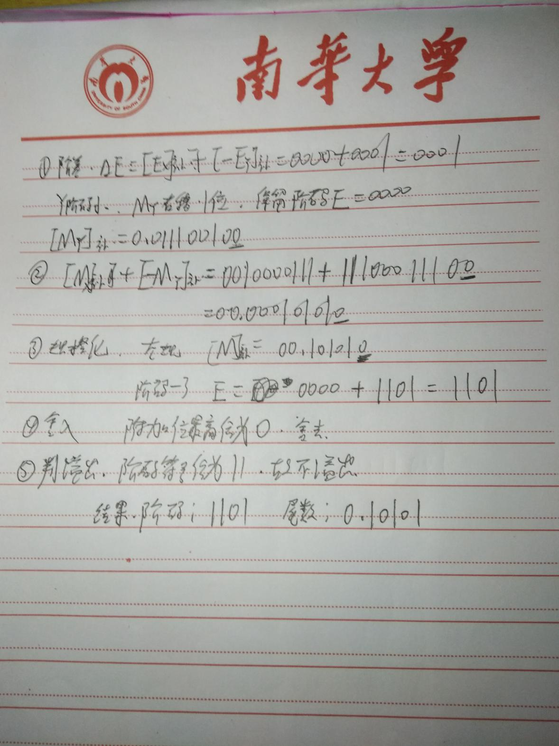
- （本题5分） 一条指令通常包含哪些信息？
解：
【1】操作码 【2】操作数的地址 【3】操作结果的存储地址 【4】下一条指令的地址
总：一条指令通常包括操作码和地址码
- （本题5分）基址寄存器的内容为2000H，变址寄存器内容03A0H，指令的地址码部分是3FH，当前正在执行的指令所在地址为2B00H，请求出变址编址（考虑基址）和相对寻址两种情况的访问有效地址。
【1】23DFH
【2】2B3FH
- （本题5分）简述微程序控制方式的基本思想。它有什么优点和缺点？
解：一条微指令包含若干个微命令，控制一步操作；一段微程序包含若干微指令，解释执行一条机器指令；微程序事先存放在控存中。
【1】若干微命令编制成一条微指令，控制实现一步操作；
【2】若干微指令组成一段微程序，解释执行一条机器指令；
【3】微程序事先存放在控制存储器中，执行机器指令时再取出；
【1】微操作命令以为微编码形式变成指令，并固化在ROM中；
【2】将一条指令的操作分为若干个微指令序列，用微指令程序对应的解释执行；
【3】易于维护，和修改，通用性强，但速度慢；
6.（本题5分）简述控制器的功能和组成。
功能：【1】取指令 【2】分析指令 【3】执行指令 【4】控制程序和数据输入与结果输出 【5】对异常情况和某些请求的处理
得分
阅卷人
组成：程序计数器（PC）、指令译码器或操作译码器（ID）、指令寄存器（IR）、脉冲源及起停线路（CLK）、时需控制信号形成部件（CON）
四、分析题（共 30 分）
1.（本题7分）用定点补码一位比较法（布斯算法）计算X=0.1001, Y=—0.1011的积X*Y，要求写出计算过程和步骤说明,并说明求部分积的次数（即加减运算次数）和移位次数。
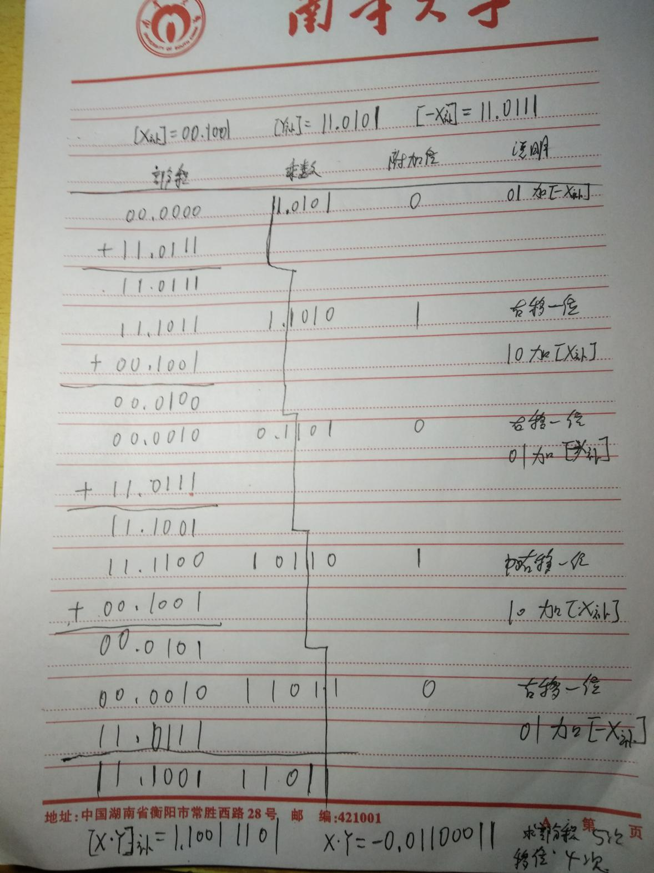
2.（本题7分）设待校验的数据D8-D1=10101011，其最高位是D8，若采用能纠正1位错的海明校验码，求出其校验码。
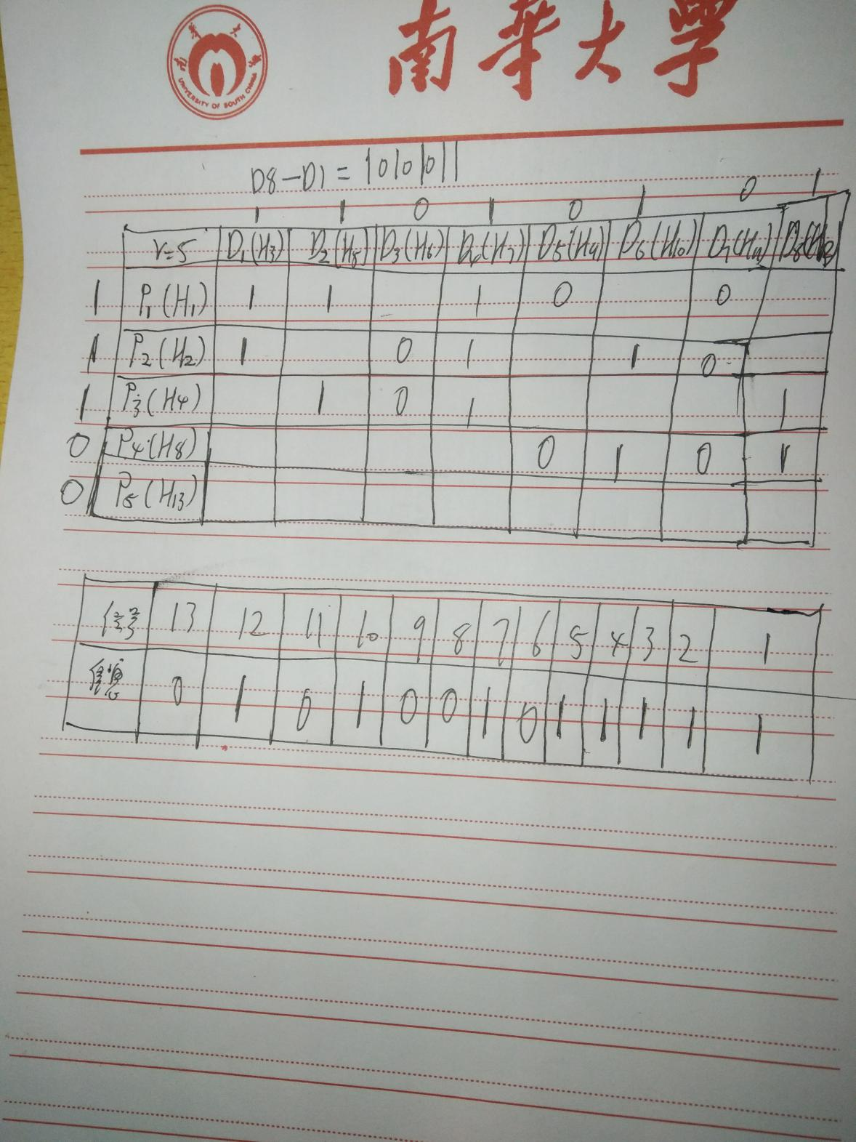
3.（本题8分）用1K×4位／片的存储芯片构成8K×8位存储器。
(1) （2分）需要几片这种存储芯片? 8/1*8/4=16片
(2) （2分）8KB存储器需要多少根地址线? 13根
(3) （2分）各芯片上的地址线是多少根? 10根
(4) （2分）用于产生片选信号的地址线是多少根，如何译码?
3根 三八译码器译码 A12，A11，A10片选
4.（本题8分）CPU结构如下图所示，其中有一个累加寄存器AC、一个状态条件寄存器和其他4个寄存器，各部分之间的连线表示数据通路，箭头表示信息传送方向。要求:
(1) （2分）标明图中a、b、c、d这4个寄存器的名称。
(2) （2分）简述指令从主存取出到产生控制信号的数据通路。
(3) （4分）试写出指令ADD AC,[(a)+0100H] 执行的步骤和产生的微命令。
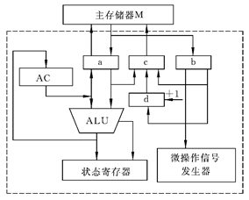

1：a（DR），b（IR），c（AR），d（PC） 2：主存储器M->b->微操作信号发生器 3：主存储器M->a->ALU->AC AC->a->主存储器M

